

计算机专业类课程

实验报告
课程名称：程序设计基础
学院专业：计算机科学与工程学院
学生姓名：史可
学 号：2019081304017
指导教师：俸志刚
日 期：2020 年 6月 16日
电子科技大学计算机学院实验中心

电 子 科 技 大 学
实 验 报 告
实验一

实验室名称：
安徽省淮南市田家庵西湖春天65栋208

二、实验项目名称：
五子棋AI

三、实验目的：
通过一系列算法实现五子棋AI，以及学会制作GUI界面

四、实验主要内容：
1.使用QT制作界面
2.实现极小化极大值搜索算法 (核心)(及其优化alpha-beta剪枝算法)
3.通过快速排序等算法实现启发式搜索，提高剪枝效率

五、实验器材（设备、元器件）：
电脑型号 X64 兼容 台式电脑
操作系统 Windows 10 专业版 64位 ( DirectX 12 )

处理器 英特尔 Core i5-9400F @ 2.90GHz 六核
主板 华硕 PRIME B365M-K ( 300 Series 芯片组 Family (B365) )
显卡 Nvidia GeForce GTX 1660 ( 6 GB / 影驰 )
内存 16 GB ( 海盗船 DDR4 2666MHz )
主硬盘 HS-SSD-C2000 ( 512 GB / 固态硬盘 )
显示器 华硕 ACI19D5 ASUS VW193D ( 19.1 英寸 )
声卡 瑞昱 ALC887 @ 英特尔 High Definition Audio 控制器
网卡 英特尔 Wi-Fi 6 AX1650X 160MHz

软件平台： QT5
六、实验步骤：
1. 问题描述

通过C语言(图像界面涉及C++)实现五子棋AI

2. 算法分析与概要设计
评分函数：
输入：棋盘指针，我的编号，对手编号
输出：我的分数
描述：通过行列对角线等方向的棋子遍历，得到连子数和连子两端开合
状态，对连子适当赋分，最后得到总分数
评估函数：
输入：棋盘指针
输出：棋盘分数
描述：AI方分数减去人类方分数极为棋盘分数
极小化极大值搜索算法：
输入：棋盘指针，搜索深度(是偶数，要考虑防守)
输出：下一步AI落子坐标
描述：通过算出最深层的节点分数，并认为两边都是足够聪明的，人类会选择分数最下的节点，AI会选择分数最大的节点，递归得到AI要选择落子
Alpha-beta剪枝算法：
与极小化极大值搜索算法集成
3. 核心算法的详细设计与实现
极小化极大值搜索算法：
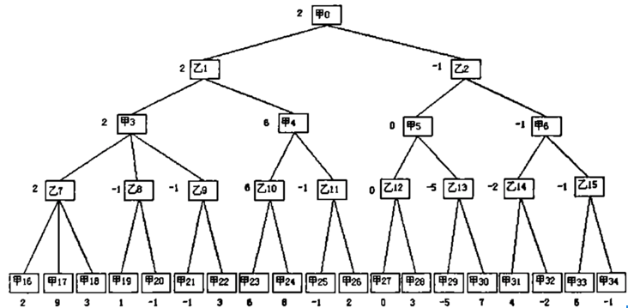
AI走棋的层我们称为 MAX层，这一层AI要保证自己利益最大化，那么就需要选分最高的节点。
玩家走棋的层我们称为MIN层，这一层玩家要保证自己的利益最大化，那么就会选分最低的节点。
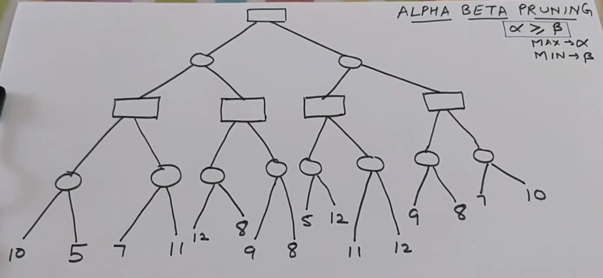
于是递归遍历全部节点，在最后一层调用评估函数，最终得到AI落子坐标。
Alpha-beta剪枝算法：

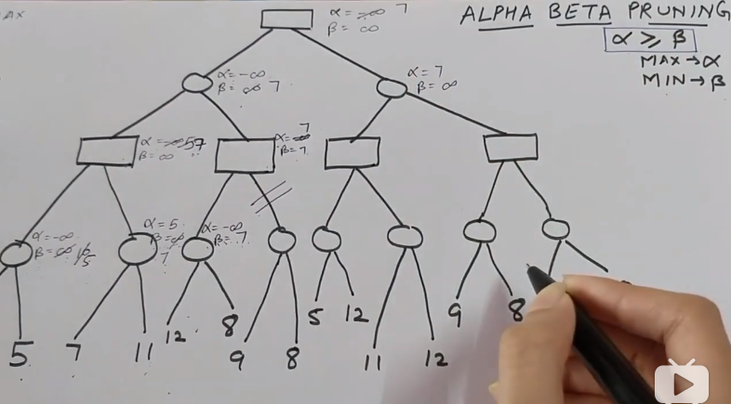代码：void minmax(int* map,int depth,int& alpha,int& beta,int&x,int&y) {
int alpha1,beta1;//李代桃僵，把α和β传递给下一级
if (depth == 0) {
alpha = Score(map);
} else {
if( !(depth%2)){//偶数层
for (int i = 14; i >= 0; --i) {
for (int j = 0; j < 15; ++j) {
if (!map[15 * i + j] && gen(map,i,j)) {
int Map[15][15];
memmove(Map, map, sizeof(int) * 225);
Map[i][j] = 2;
alpha1 = alpha;
beta1 = beta;
minmax ((int*)Map,depth-1,alpha1,beta1,x,y);
if( alpha < beta1 ){
alpha = beta1;
if(depth == DEPTH){
x=i;
y=j;}
}
if(alpha > beta){
return; //剪枝
}

}
}
}

}else{//奇数层

for (int i = 14; i >= 0; --i) {
for (int j = 0; j < 15; ++j) {
if (!map[15 * i + j] && gen(map,i,j)) {
int Map[15][15];
memmove(Map, map, sizeof(int) * 225);
Map[i][j] = 1;
alpha1 = alpha;
beta1 = beta;
minmax((int*)Map,depth-1,alpha1,beta1,x,y);
if( alpha1 < beta ){
beta = alpha1;
}
if(alpha > beta){
return;
}
}

}
}
}
}
}
原理：这里我们用到了核心变量为alpha和beta，alpha初值为INT_MIN,beta初值为INT _MAX，遍历过程中，alpha和beta在一定程度上分别代表着人类和ai在该节点的分数，递归过程中将拷贝alpha1和beta1，来得到下一层节点的分数，其核心依然是极小化极大值搜索算法，即偶数层alpha＞beta1，alpha将等于beta1，奇数层alpha1＞beta，beta将等于alpha1，若发现alpha＞＝beta，直接return进行剪枝。
剪枝理由如下：
当alpha>=beta时，若在人类层则意味着该节点对ai更有利，故不会选择，在ai层同理。

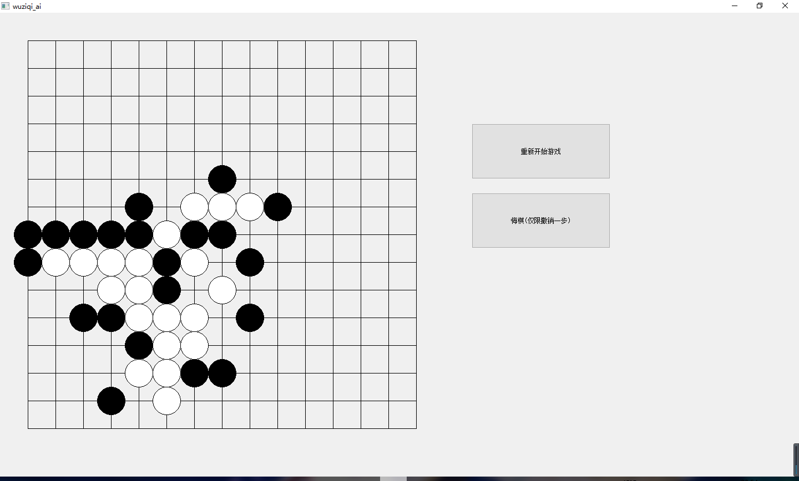
七、实验数据及结果分析：
测试一：和某在线五子棋ai对战，我的AI（白方）败北
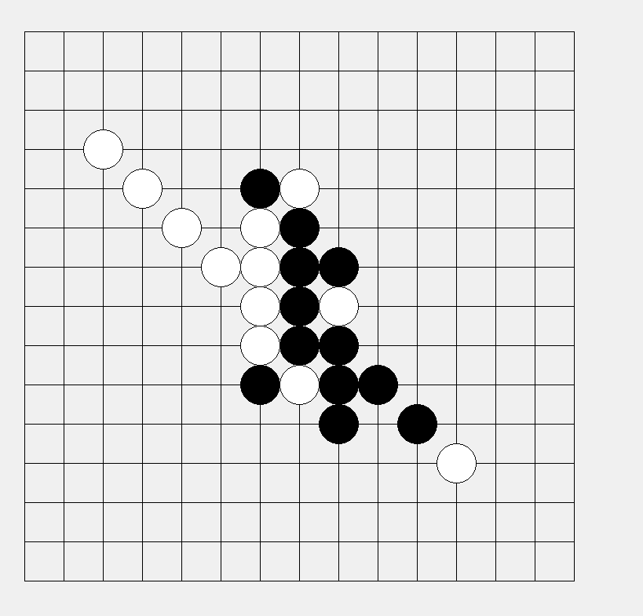
测试二：人类初学者败北，AI获胜

总结：和成品AI下载基本全部败北，棋力不高，和人类初学者实力相当。

八、总结及心得体会：
优点：
GUI界面简洁美观，实现了多按钮操作和弹窗提醒，并加入落子和悔棋时的渐变效果。
缺点：
剪枝效率不高，目前只能做到4层搜索，且搜索效率并不尽人意，6层尚远，算法仍需 改进；

九、对本实验过程及方法、手段的改进建议及展望：
启发式搜索等优化算法正在编写，相信能达到一个不错的结果。
报告评分：
指导教师签字：

